Nama : Naufal Danendra Amanullah

Nim : 231240001425

Prodi : Teknik Informatika

Kelas : DB

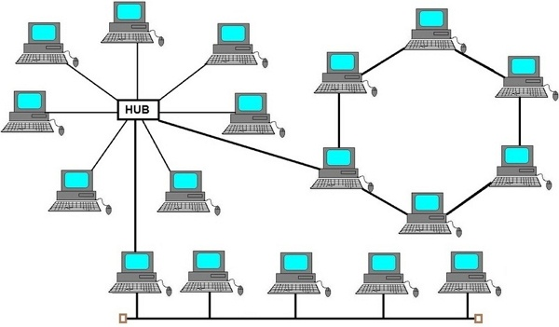

**Mengapa menggunakan Topologi hybrid**

Salah satu manfaat besar topologi hybrid adalah fleksibililtas. Topologi ini dapat diimplenentasikan untuk berbagai lingkungan jaringan yang berbeda saat dibuat. Jaringan hybrid dapat dibuat dengan memaksimalkan sumber daya yang tersedia dan sesuai dengan tuntutan korporasi

**Kelebihan:**

* Penggunaannya dapat disesuaikan dengan lingkungan yang Anda gunakan karena lebih fleksibel dibanding model lainnya.
* Jika salah satu node mengalami gangguan tidak akan mempengaruhi kinerja jaringan secara keseluruhan.
* Meski lalu lintas data pada jaringan berbeda-beda, tapi tetap dapat beroperasi dengan lebih baik.
* Kecepatan transfer data cenderung stabil yang disebabkan oleh penggabungan kelebihan dari topologi jaringan jenis lainnya sehingga kekurangannya bisa diminimalisir.
* Pengembangannya cenderung mudah tanpa perlu merubah topologi yang sudah ada.
* Bisa dipakai untuk menggabungkan topologi jaringan jenis apa saja yang diinginkan.

**Kekurangan:**

* Memerlukan biaya yang cukup mahal karena kabel yang dibutuhkan untuk membuat topologi ini cukup banyak.
* Pengolahannya tergolong rumit karena harus menggabungkan beberapa jenis topologi yang berbeda-beda.
* Proses instalasi dan konfigurasinya juga cukup rumit. Anda perlu bersabar dan teliti saat melakukan kedua proses tersebut agar berhasil menciptakan topologi hybrid yang berfungsi dengan baik.

Demikianlah penjelasan seputar topologi hybrid yang penting untuk Anda ketahui. Semoga artikel ini bisa bermanfaat bagi Anda yang ingin mempelajari lebih dalam tentang dunia jaringan komputer